ĐÁP ÁN LÝ 10, MÃ ĐỀ: 901-703
 | ĐÁP ÁN | Điểm
I/ LT  Câu 1  (1,5đ) | a. Chu kì T của chuyển động tròn đều là thời gian để vật đi được một vòng.  b. Tần số f của chuyển động tròn đều là số vòng mà vật đi được trong 1 giây.  * Liên hệ giữa T, f và ω: 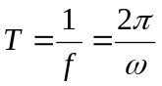 | 0,5đ  0,5đ  0,25đx 2
Câu 2  (1,5đ) | a. Định luật: Trong mọi trường hợp, khi vật A tác dụng lên vật B một lực, thì vật B cũng tác dụng lại vật A một lực. Hai lực này có cùng giá, cùng độ lớn nhưng ngược chiều.  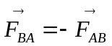  b. Đặc điểm của lực và phản lực : + luôn luôn xuất hiện (hoặc mất đi) đồng thời.  + có cùng giá, cùng độ lớn nhưng ngược chiều ( là hai lực trực đối)  + không cân bằng nhau vì chúng đặt vào hai vật khác nhau. | 0,5đ  0,25đ  0,25đ  x 3
Câu 3  (2đ) | a) Hợp lực của hai lực song song cùng chiều là một lực song song, cùng chiều và có độ lớn bằng tổng các độ lớn của hai lực ấy.  b) Giá của hợp lực chia khoảng cách giữa hai giá của hai lực song song thành những đoạn tỉ lệ nghịch với độ lớn của hai lực ấy.  F = F₁ + F₂ ; 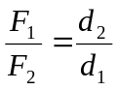 (chia trong) | 0,75đ  0,75đ  0,25đ  x 2
II/BT  Bài1  (1 đ) | 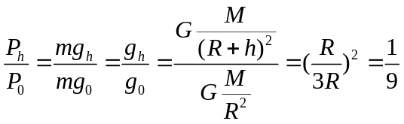  =>P_{h}=71,1 (N) | 0,25đ x 2  0,25đ  x 2
Bài 2  (1 đ) | Vẽ hình, phân tích lực  AD ĐL II NEWTON: 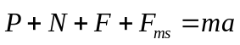 (1)  Chiếu (1) lên oy: -P + N = 0 => N = P => F_{ms} = μmg = 5 (N)  Chiếu (1) lên ox: F - F_{ms} = m.a => a = 1,5 (m/s²)  Quãng đi được sau 5 giây chuyển động : 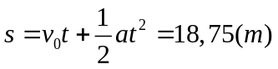 | 0,25đ  0,25đ  0,25đ  0,25đ
Bài 3  (1 đ) | 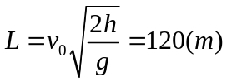  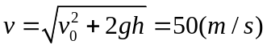 | 0,25đ  x 2  0,25đ x 2
  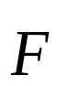  Bài 4  B  G  A  O  (1 đ) | 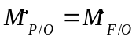  - P.OG = F.OB  - P = 140 (N) | 0,25đ  0,25đ  0,25đ  x 2
Bài 5  (1 đ) | 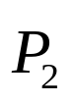  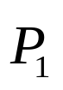  O  G₁  C  A  B  G₂  G₁G₂ = AB/2 + BC/2 = 60 cm = 0,6 m  d₁ + d₂ = 0,6 (1)  6d₁ – 4d₂ = 0 (2)  Từ (1),(2) => d₁ = 0,24 (m) ; d₂ = 0,36 (m)  => OA = 0,44 (m) | 0,25đ  0,25đ  0,25đ  0,25đ
Lưu ý: sai hoặc thiếu đơn vị trừ 0,25đ , trừ tối đa 0,5đ cho toàn phần bài toán. Học sinh giải cách khác, nếu đúng vẫn cho trọn điểm.

